 WITAM WAS SERDECZNIE

Przypomnij sobie o czym rozmawialiśmy w ubiegłym tygodniu. Czy znasz te owady? Podziel ich nazwy na sylaby (z klaskaniem):



* Obecny tydzień poświęcimy sobie na rozmowy o rodzinie.

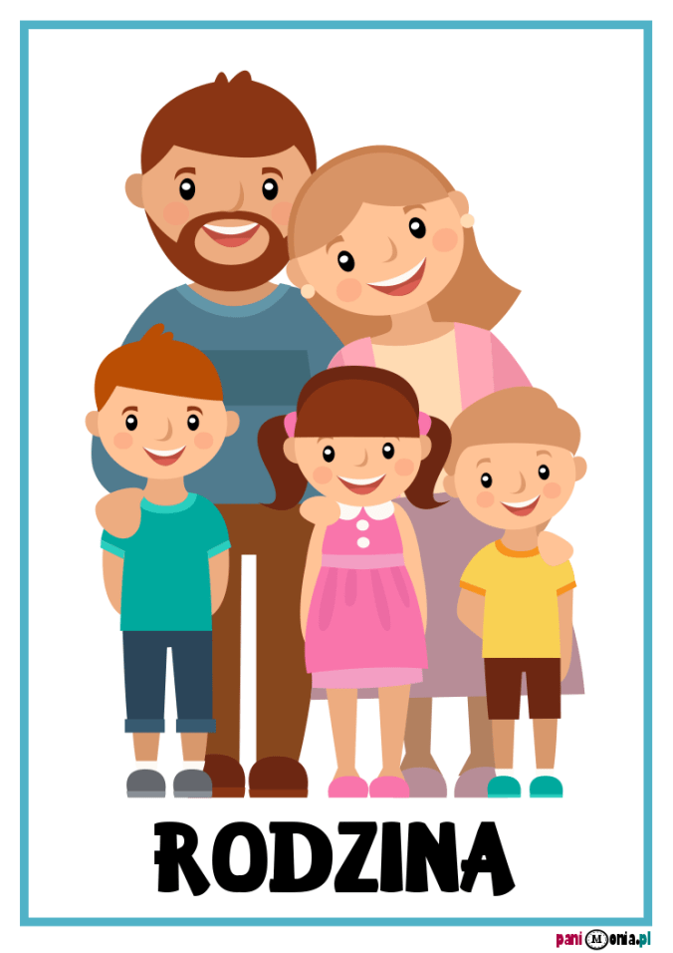

Odpowiedź na pytania:

- Co to jest rodzina?

- Co robią w domu wasze mamy?

- Co robią tatusiowie?

- Jak się czujesz, kiedy mamy nie ma w domu?

* Posłuchaj opowiadania R. Piątkowskiej pt. „Zapach mamy”:

<https://vod.tvp.pl/video/czytanie-przed-spaniem,zapach-mamy,38993053>

- Z czym kojarzyła się Tomkowi mama?

- Co zrobił Tomek z perfumami mamy?

- Co robił Tomek przed snem, kiedy nie było mamy?

- Co się śniło Tomkowi?

- Co dostał Tomek od mamy?

* Kto u ciebie w domu?:

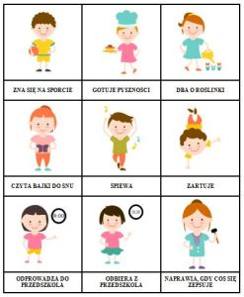

* Mówiłeś o obowiązkach swoich rodziców. Czy ty masz domowe obowiązki? Jeżeli nie poproś rodziców o ich wyznaczenie.

Potraktuj swoje obowiązki jako zabawę. /*Rodzicu: Wypełnianie drobnych obowiązków buduje u dziecka poczucie odpowiedzialności, daje satysfakcję z wypełnienia określonego zadania./*

* Chcesz dowiedzieć się „Co to jest zapach?” Poproś rodzica o przygotowanie słoiczków z zapachami.

- Można do słoiczka włożyć: przyprawy, kawałki owoców, warzyw, aromaty do ciast lub inne.

- Otwieraj po kolei słoiczki i zgaduj co się w nich znajduje.

UWAGA NA DETERGENTY !

Wdychanie tych zapachów jest szkodliwe dla zdrowia!

* Poproś mamusię do wspólnego tańca podczas słuchania piosenki o tytule

„Piękna piosenka o mamie”:

<https://www.youtube.com/watch?v=n14AtqPWlME>